
МИНИСТЕРСТВО НАУКИ И ВЫСШЕГО ОБРАЗОВАНИЯ РФ

ФЕДЕРАЛЬНОЕ ГОСУДАРСТВЕННОЕ БЮДЖЕТНОЕ
ОБРАЗОВАТЕЛЬНОЕ УЧРЕЖДЕНИЕ ВЫСШЕГО ОБРАЗОВАНИЯ
«ЛИПЕЦКИЙ ГОСУДАРСТВЕННЫЙ ТЕХНИЧЕСКИЙ УНИВЕРСИТЕТ»

Институт компьютерных наук
Кафедра автоматизированных систем управления

КУРСОВОЙ ПРОЕКТ
по дисциплине «Компьютерные сети»
ПРОЕКТИРОВНИЕ КОРПОРАТИВНОЙ СЕТИ ОРГАНИЗАЦИИ

Студент АС-21-1 ____________________ Станиславчук С.М.
(подпись, дата)

Руководитель
доцент ____________________ Самсонов А.Н.
(подпись, дата)

Липецк 2024 г.
Задание
Разработать проект корпоративной сети организации, размещенной в административно-бытовом здании.
Аннотация
Пояснительная записка выполнена на 60 листах и содержит 17 рисунков, 17 таблиц и список литературы, состоящий из 8 наименований.
Оглавление
Введение 4
1 Техническое задание 5
1.2 Поэтажные планы зданий 5
1.3 Условия размещения компьютеров и сетевого оборудования 7
1.4 Требования к внешним вводам 11
1.5 Требования производительности 11
1.6 Требования к надежности сети 11
1.7 Требования к безопасности сети 12
1.9 Требования к выбору оборудования и материалов 14
2 Проект структурированной кабельной системы 15
2.1 Принципы и особенности проектируемой СКС 15
2.2 Планы расположения рабочих мест и оборудования 15
2.4 Структурная схема СКС 20
2.5 Выбор оборудования СКС 22
2.6 Организация кабельных трасс 22
2.7 Схемы кабельных проводок 23
2.8 Кабельный журнал 23
2.9 Таблица подключений и соединений 23
2.10 Схемы телекоммуникационных шкафов 23
2.11 Спецификация пассивного оборудования и материалов 30
3.1 Требуемые зоны покрытия беспроводной сети 33
3.2 Необходимые и достаточные зоны покрытия 34
3.3 Обоснование количества точек доступа. Планы расположения точек доступа беспроводной сети 36
4 ЛВС 37
4.1 Архитектура ЛВС 37
4.2 Технологии передачи данных. Комплекс технических средств ЛВС 38
5 Логическая структура сети 40
5.1 Структуризация VLAN 40
5.2 Схема IP-адресации 41
6 Активное коммуникационное оборудование 42
6.1 Спецификация активного оборудования 42
6.2 Схемы установки активного оборудования в телекоммуникационных шкафах 46
6.2 Схемы установки активного оборудования в телекоммуникационных шкафах 47
7 Схема управления сетью 47
7.1 Пояснительная записка 47
Заключение 48
Список источников 49
Приложение 1. Кабельный журнал 50
Приложение 2. Таблица соединений и подключений 64

Введение
Для достижения поставленной цели необходимо решить следующие задачи:
1. выполнить поэтажные планы здания;
2. выполнить спецификацию рабочих мест, структурную схему СКС, схемы кабельных проводок;
3. изучить требования к архитектуре сети, безопасности, надежности и производительности;
4. осуществить выбор активного и пассивного коммутационного оборудования;
5. разместить активное, пассивное оборудование и рабочие места в соответствии с требованиями технического задания;
6. реализовать план беспроводной сети;
7. реализовать схему IP-адресации и логическую структуру сети;
8. составить схемы шкафов;
9. составить схему управления сетью;
10. разработать решения по обеспечению сетевых сервисов и информационной безопасности.

1 Техническое задание

1.1 Общая характеристика организации
1) В данном проекте должна быть разработана корпоративная сеть организации.
2) Организация размещается в трёх этажном здании общей площадью 1500 кв.м.
3) Организационная структура ООО ”Dream” состоит из:
    - отдел продаж;
    - финансовый отдел;
    - отдел маркетинга;
    - юридический отдел;
    - отдел разработки.
4) В здании имеется несколько гостевых зон.
5) Все информационные ресурсы размещены в существующем внешнем центре обработки данных (ЦОД).

1.2 Поэтажные планы зданий
Планы этажей представлены на рисунках 1, 2 и 3.
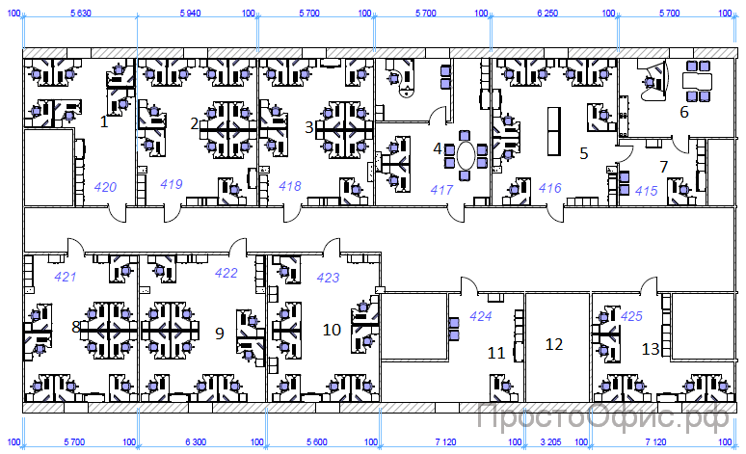
Рисунок 1 – План 1 этажа главного здания

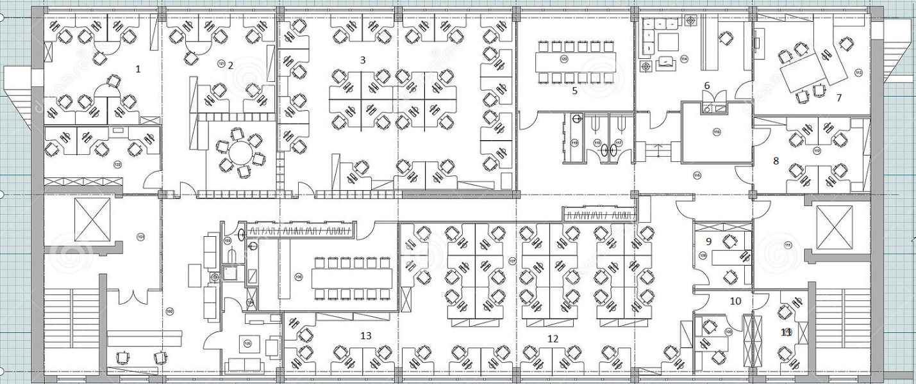
Рисунок 2 – План второго этажа главного здания

Рисунок 3 – План третьего этажа главного здания

1.3 Условия размещения компьютеров и сетевого оборудования
Каждое рабочее место СКС должно включать в себя телекоммуникационную розетку с двумя разъемами RJ-45 категории 6.
Обеспечить работу ip-телефонии. Для питания IP-телефонов использовать существующие электророзетки 220В
Сетевое оборудование должно размещаться в телекоммуникационных шкафах, находящихся в специально выделенных помещениях. Размещение оборудования в телекоммуникационных шкафах должно соответствовать современным стандартам построения структурированных кабельных систем.

Далее в таблицах 1, 2 и 3 представлено распределение рабочих мест и сетевых принтеров по помещениям.

Таблица 1 – Размещение оборудования пользователей на первом этаже
Помещение | Количество рабочих мест | Количество рабочих мест принтеров + WI-FI
1 | 6 | 1
2 | 11 | 1
3 | 11 | 1
4 | 2 | 2
5 | 1 | 2
6 | 8 | 2
7 | 1 | 2
8 | 1 | 1
9 | 11 | 1
10 | 10 | 1
11 | 8 | 1
12 | 1 | 1
13 | 1 | 0
14 | 1 | 0
15 | 6 | 0
16 | 1 | 0
Всего: | 80 | 16

Таблица 2 – Размещение оборудования пользователей на втором этаже
Помещение | Количество рабочих мест | Количество рабочих мест принтеров + WI-FI
1 | 3 | 0
2 | 11 | 1
3 | 24 | 1
4 | 0 | 1+1
5 | 0 | 1
6 | 1 | 1
7 | 4 | 1
8 | 0 | 1
9 | 0 | 1+1
10 | 31 | 2
11 | 2 | 1
12 | 0 | 1
13 | 2 | 0
14 | 0 | 1
Всего: | 78 | 13+2

Таблица 3 – Размещение оборудования пользователей на третьем этаже
Помещение | Количество рабочих мест | Количество рабочих мест принтеров + WI-FI
1 | 6 | 1
2 | 11 | 1
3 | 11 | 1
4 | 2 | 2
5 | 1 | 2
6 | 8 | 2
7 | 1 | 2
8 | 1 | 1
9 | 11 | 1
10 | 10 | 1
11 | 8 | 1
12 | 1 | 1
13 | 1 | 0
14 | 1 | 0
15 | 6 | 0
16 | 1 | 0
Всего: | 80 | 16

Размещение оборудования пользователей по всем этажам представлено в таблице 4.

Таблица 4 – Размещение компьютеров по этажам
Этаж | Количество рабочих мест | Количество рабочих мест принтеров + WI-FI
1 | 80 | 16
2 | 78 | 13+2
3 | 80 | 16
Всего: | 238 | 47

1.4 Требования к внешним вводам
Расстояние до ЦОД 0,45 км по существующей «темной» оптике.
Связь между ЦОДом и главным зданием обеспечивается посредством существующего одномодового волоконно-оптического кабеля Hyperline FO-SRA-OUT-50-32-PE-BK, проложенного в телефонной канализации, состоящей из круглых труб с внутренним диаметром 100 мм из асбоцемента, бетона или пластмассы.
Вводы внешних кабелей для доступа к городской телефонной сети и глобальной сети Internet обеспечиваются через ЦОД. Кабели окончены в ЦОДе и в кроссе первого этажа здания на оптические коммутационные панели типа LC.

1.5 Требования производительности
Для соответствия нуждам предприятия спроектированная сеть должна обеспечивать выполнение следующих требований по производительности:
Скорость передачи данных для рабочих мест – 1 Гб/сек., для серверных мощностей – 10Гб/сек.

1.6 Требования к надежности сети
Спроектированная сеть должна удовлетворять следующим требованиям надежности:
Сеть должна обеспечивать высокий уровень отказоустойчивости, обеспечивающийся резервированием единой точки отказа и позволяющий осуществлять быстрое автоматическое восстановление работоспособности в случае выхода из строя сетевого оборудования.
При выходе из строя электроснабжения работоспособность сети должна обеспечиваться на период до 30 минут за счет источников бесперебойного питания. Производитель источника бесперебойного питания APC.

1.7 Требования к безопасности сети
Необходимо обеспечить разграничение пользователей разных отделов по правам доступа, то есть разпределить пользователей по VLAN, придерживаясь их функциональных признаков. В сетях беспроводного доступа (wi-fi) необходимо использовать пароль, режим безопасности WPA2 и метод шифрования AES. Должен быть предусмотрен контролируемый доступ к функциям управления АСО, посредством протокола RADIUS. В качестве должен быть использован существующий RADIUS-сервер, расположенный в ЦОДе.
1.8 Требования к архитектуре сети
Архитектура сети должны отвечать следующим требованиям:
- Спроектированная сеть должна представлять собой иерархическую структуру с включением различного класса активного оборудования, поддерживающего различные функции
- Маршрутизация должна осуществляться в двух точках сети – ЦОДе и здании. Существующие серверные мощности проектируемой сети должны располагаться в ЦОДе.
- При построении ЛВС должны использоваться концепции архитектуры открытых систем. Системотехнические решения должны отвечать требованиям международных стандартов ISO, IEEE, обеспечивать открытость архитектуры, преемственность и масштабируемость решений. Система должна строиться с использованием технологий:
А) Gigabit Ethernet: IEEE 802.3ab (1000BASE-T) – для подключения конечных пользователей, желательно использование оборудования, поддерживающего автоопределение скорости;
Б) 10 Gigabit Ethernet: IEEE 802.3ae (10GBASE-SR) – для организации магистральных межкоммутаторных линий связи.
В) 10 Gigabit Ethernet: IEEE 802.3ае (10GBASE-SR) – для подключения серверных мощностей.
- IP-адреса всех оконечных узлов сети должны принадлежать диапазону 192.168.11.0–20.0/24

1.9 Требования к выбору оборудования и материалов
Требования к выбору пассивного оборудования и материалов представлены в таблице 5.
Таблица 5 – Требования к выбору производителя оборудования и материалов
Наименование | Производитель
Розетка RJ-45 | Hyperline
Шкаф телекоммуникационный | Hyperline
Патч-панели | Hyperline
Оптические коммутационные панели | Hyperline
Кабель UTP Cat.5е | Hyperline
Кабель STP FO | Hyperline
АСО | Huawei
Кабель каналы | DKC
ИБП | APC

2 Проект структурированной кабельной системы

2.1 Принципы и особенности проектируемой СКС
Архитектура этажей подразумевает отсутствие отдельного помещения для расположения телекоммуникационного оборудования, что приводит к необходимости установки телекоммуникационного шкафов с возможностью ограничения доступа к внутреннему содержимому.

2.2 Планы расположения рабочих мест и оборудования
Планы размещения рабочих мест и сетевых принтеров в помещениях 1, 2 и 3 этажей представлены на рисунках 4, 5 и 6 соответственно.
Рисунок 4 – План размещения рабочих мест на 1-ом этаже
6,3,2,1,9,10,11,15 – рабочие кабинеты;
8 – кабинет начальников;
4 – комната для совещаний;
12, 13 – техническое помещение;
14 – комната админа;
Рисунок 5 – Размещение рабочих мест на 2-ем этаже
1, 2, 3, 6, 7, 10, 11, 13 – рабочие кабинеты;
4, 9 – комната для совещаний;
5 – кабинет начальника;
12 – кабинет зам. начальника;
14 – техническое помещение
8 – холл;
Рисунок 6 – Размещение рабочих мест на 3-ем этаже
6,3,2,1,9,10,11,15 – рабочие кабинеты;
8 – кабинет начальников;
4 – комната для совещаний;
12, 13 – техническое помещение;
14 – комната админа;
2.3 Спецификация рабочих мест
Спецификация рабочих мест помещений первого этажа представлена в таблице 6. Все приведенные в таблицах порты являются портами типа RJ-45.
Таблица 6 – Спецификация рабочих мест в помещениях первого этажа
Помещение | Число рабочих мест | Число портов рабочих мест | Количество рабочих мест принтеров | Число портов принтеров | Число мест подключения беспроводных точек доступа | Всего портов в помещении
1 | 6 | 12 | 1 | 2 | 0 | 14
2 | 11 | 22 | 1 | 2 | 0 | 24
3 | 11 | 22 | 1 | 2 | 0 | 24
4 | 2 | 4 | 2 | 4 | 0 | 8
5 | 1 | 2 | 2 | 4 | 0 | 6
6 | 8 | 16 | 2 | 4 | 0 | 20
7 | 1 | 2 | 2 | 4 | 0 | 6
8 | 1 | 2 | 1 | 2 | 0 | 4
9 | 11 | 22 | 1 | 2 | 0 | 24
10 | 10 | 20 | 1 | 2 | 0 | 22
11 | 8 | 16 | 1 | 2 | 0 | 18
12 | 1 | 2 | 1 | 4 | 0 | 6
13 | 1 | 2 | 0 | 0 | 0 | 2
14 | 1 | 2 | 0 | 0 | 0 | 2
15 | 6 | 12 | 0 | 0 | 0 | 12
16 | 1 | 1 | 0 | 0 | 0 | 1
Всего: | 80 | 160 | 16 | 34 | 0
Всего портов на этаже |  |  | 194

Спецификация рабочих мест помещений второго этажа представлена в таблице 7. Все приведенные в таблицах порты являются портами типа RJ-45.
Таблица 7 – Спецификация рабочих мест в помещениях второго этажа
Помещение | Число рабочих мест | Число портов рабочих мест | Количество рабочих мест принтеров | Число портов принтеров | Число мест подключения беспроводных точек доступа | Число портов беспроводных точек доступа | Всего портов в помещении
1 | 3 | 6 | 0 | 0 | 0 | 0 | 6
2 | 11 | 22 | 1 | 2 | 0 | 0 | 24
3 | 24 | 48 | 1 | 2 | 0 | 0 | 50
4 | 0 | 0 | 1 | 2 | 1 | 2 | 4
5 | 0 | 0 | 1 | 2 | 0 | 0 | 2
6 | 1 | 2 | 1 | 2 | 0 | 0 | 4
7 | 4 | 8 | 1 | 2 | 0 | 0 | 10
8 | 0 | 0 | 1 | 2 | 0 | 0 | 2
9 | 0 | 0 | 1 | 2 | 1 | 2 | 4
10 | 31 | 62 | 2 | 4 | 0 | 0 | 66
11 | 2 | 4 | 1 | 2 | 0 | 0 | 6
12 | 0 | 0 | 1 | 2 | 0 | 0 | 2
13 | 2 | 4 | 0 | 0 | 0 | 0 | 4
14 | 0 | 0 | 1 | 2 | 0 | 0 | 2
Всего: | 78 | 156 | 13 | 26 | 2 | 4
Всего портов на этаже |  |  | 186

Спецификация рабочих мест помещений третьего этажа представлена в таблице 8. Все приведенные в таблицах порты являются портами типа RJ-45.
Таблица 8 – Спецификация рабочих мест в помещениях третьего этажа
Помещение | Число рабочих мест | Число портов рабочих мест | Количество рабочих мест принтеров | Число портов принтеров | Число мест подключения беспроводных точек доступа | Всего портов в помещении
1 | 6 | 12 | 1 | 2 | 0 | 14
2 | 11 | 22 | 1 | 2 | 0 | 24
3 | 11 | 22 | 1 | 2 | 0 | 24
4 | 2 | 4 | 2 | 4 | 0 | 8
5 | 1 | 2 | 2 | 4 | 0 | 6
6 | 8 | 16 | 2 | 4 | 0 | 20
7 | 1 | 2 | 2 | 4 | 0 | 6
8 | 1 | 2 | 1 | 2 | 0 | 4
9 | 11 | 22 | 1 | 2 | 0 | 24
10 | 10 | 20 | 1 | 2 | 0 | 22
11 | 8 | 16 | 1 | 2 | 0 | 18
12 | 1 | 2 | 1 | 4 | 0 | 6
13 | 1 | 2 | 0 | 0 | 0 | 2
14 | 1 | 2 | 0 | 0 | 0 | 2
15 | 6 | 12 | 0 | 0 | 0 | 12
16 | 1 | 1 | 0 | 0 | 0 | 1
Всего: | 80 | 160 | 16 | 34 | 0
Всего портов на этаже |  |  | 194

2.4 Структурная схема СКС
Структурная схема СКС представлена на рисунке 7.
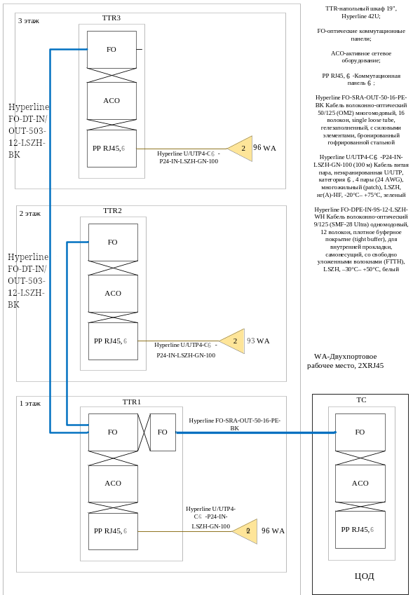
Рисунок 7 – Структурная схема СКС

2.5 Выбор оборудования СКС
Для реализации СКС выбраны следующие виды оборудования.
Розеточные модули на рабочих местах: Розеточный модуль Hyperline SHT19-8SH-S-2.5EU.
Горизонтальная подсистема: Hyperline U/UTP4-C6-P24-IN-LSZH-GN-100 (100 м) Кабель витая пара, неэкранированная U/UTP, категория 6, 4 пары (24 AWG), многожильный.
Внутренняя магистральная подсистема: Hyperline FO-DT-IN/OUT-503-12-LSZH-BK Кабель волоконно-оптический 50/125 (OM3) многомодовый, 12 волокон, плотное буферное покрытие (tight buffer), для внутренней прокладки, самонесущий, со свободно уложенными волокнами (FTTH), LSZH.
Внешняя магистральная подсистема: Hyperline FO-SRA-OUT-50-16-PE-BK Кабель волоконно-оптический 50/125 (OM3) многомодовый, 16 волокон, single loose tube, гелезаполненный, с силовыми элементами, бронированный гофрированной стальной лентой, для внешней прокладки, PE.
Подробное описание списка оборудования СКС представлено в пункте
2.10 «Спецификация пассивного оборудования и материалов».

2.6 Организация кабельных трасс
Для организации кабельных трасс внутри здания необходимо применять лотки, коробы и гофрированные трубы фирмы DKC.
Кабельная трасса формируется путем установки проволочных лотков сечением от 50х300мм (в коридорах за подвесным потолком) и декоративных кабельных каналов сечением 100х40 в кабинетах и других рабочих помещениях, в которые укладываются кабели горизонтальной подсистемы СКС. При этом все кабельные линии на рабочих местах оканчиваются двойной телекоммуникационной розеткой категории 6 с разъемами RJ-45, устанавливаемой в кабельный канал. Все горизонтальные кабельные каналы (короба) необходимо устанавливать на высоте 0,6 м от уровня чистого пола до нижнего края короба.

2.7 Схемы кабельных проводок

Схемы кабельных проводок представлены в пункте 2.2 на рисунках 4, 5, 6.

2.8 Кабельный журнал
Кабельный журнал СКС представлен в приложении 1.

2.9 Таблица подключений и соединений
Таблица подключений и соединений представлена в приложении 2.

2.10 Схемы телекоммуникационных шкафов
Схема телекоммуникационного шкафа первого этажа представлена на рисунке 8 .
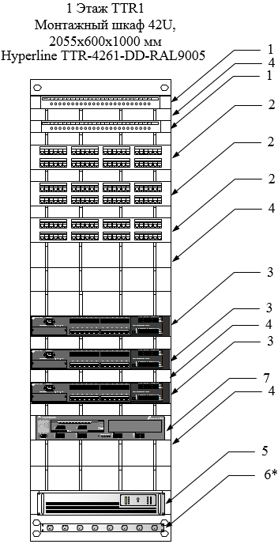
Рисунок 8 – Телекоммуникационный шкаф первого этажа

Описание содержимого шкафа первого этажа представлено в таблице 9 .
Таблица 9 – Список оборудования шкафа первого этажа
Позиция | Идентификация | Наименование | Количество
1 | ТTR1.ОБ1 | Бокс оптический универсальный 19" (FO-19V-1U-3xSLT-W130H30-24UN-BK) | 2
2 | ТTR1.ПП1 - ТTR1.ПП3 | Патч-панель Hyperline RJ-45 Cat.6 (PP3-19-48-8P8C-C6-110D) | 3
3 | ТTR1.SW1 - ТTR1.SW3 | Коммутатор стекируемый Huawei S5700-52P-LI-AC | 3
4 | - | Органайзер кабельный | 8
5 | - | Источник бесперебойного питания APC UPS SMC3000R2I-RS | 1
6 | - | Сетевой фильтр (*сзади шкафа) | 1
7 | TTR1.SWM1 | Коммутатор маршрутизирующий Huawei S6730-S12X6Q | 1
Схема телекоммуникационного шкафа второго этажа представлена на рисунке 9.
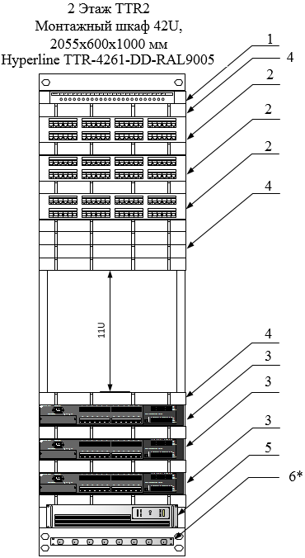
Рисунок 9 – Телекоммуникационный шкаф второго этажа
Описание содержимого шкафа второго этажа представлено в таблице 10 .
Таблица 10 – Список оборудования шкафа второго этажа
Позиция | Идентификация | Наименование | Количество
1 | ТTR2.ОБ1 | Бокс оптический универсальный 19" (FO-19V-1U-3xSLT-W130H30-24UN-BK) | 1
2 | ТTR2.ПП1 – ТTR2.ПП3 | Патч-панель Hyperline RJ-45 Cat.6 (PP3-19-48-8P8C-C6-110D) | 3
3 | ТTR2.SW1 – ТTR2.SW3 | Коммутатор Huawei S5700S-52P-LI-AC | 3
4 | - | Органайзер кабельный | 6
5 | - | Источник бесперебойного питания POWERCOM Smart King RT SRT-1500A LCD | 1
6 | - | Сетевой фильтр (*сзади шкафа) | 1
Схема телекоммуникационного шкафа третьего этажа представлена на рисунке 10 .
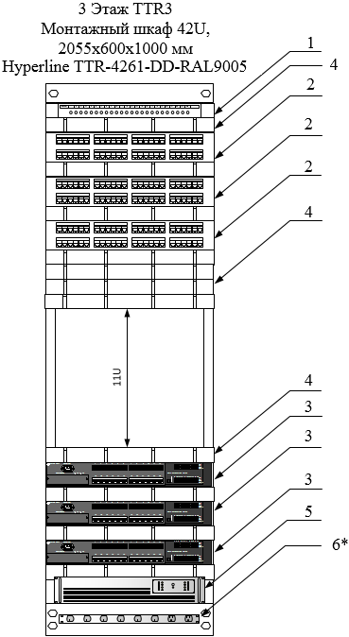
Рисунок 10 – Телекоммуникационный шкаф третьего этажа

Описание содержимого шкафа третьего этажа представлено в таблице 11 .
Таблица 11 – Список оборудования шкафа третьего этажа
Позиция | Идентификация | Наименование | Количество
1 | ТTR3.ОБ1 | Бокс оптический универсальный 19" (FO-19V-1U-3xSLT-W130H30-24UN-BK) | 1
2 | ТTR3.ПП1 – ТTR3.ПП3 | Патч-панель Hyperline RJ-45 Cat.6 (PP3-19-48-8P8C-C6-110D) | 3
3 | ТTR3.SW1 – ТTR3.SW3 | Коммутатор Huawei S5700-52P-LI-AC | 3
4 | - | Органайзер кабельный | 6
5 | - | Источник бесперебойного питания POWERCOM Smart King RT SRT-1500A LCD | 1
6 | - | Сетевой фильтр (*сзади шкафа) | 1

2.11 Спецификация пассивного оборудования и материалов
Спецификация пассивного оборудования и материалов СКС представлена в таблице 12
Таблица 12 – Спецификация пассивного оборудования и материалов
Позиция | Наименование и техническая характеристика | Код оборудования изделия, материала | Завод изготовитель | Единица измерения | Количество | Масса, единицы, кг | Примечание
1 | 2 | 4 | 5 | 6 | 7 | 8 | 9
1 | Бокс оптический универсальный 19" выдвижной, с полкой, от 8 до 24 портов (SC, duplex LC, ST, FC), со сплайс пластиной, без пигтейлов и проходных адаптеров | FO-19V-1U-3xSLT-W130H30-24UN-BK | Hyperline | шт | 4 |  | 1U
2 | Патч-панель Hyperline 48 портов RJ-45 Cat.6 Dual IDC | PP3-19-48-8P8C-C6-110D | Hyperline | шт | 9 |  | 2U
3 | Патч-корд оптический SC-ST 50/125, PVC, 3 метра | FC-D2-503-SC/PR-ST/PR-H-3M-LSZH-AQ | Hyperline | шт | 30 |  | 1U
4 | Шкаф напольный 19-дюймовый, 42U, 2055x600х1000 мм | TTR-4261-DD-RAL9005 | Hyperline | шт | 3 | 117,41 | 42U
5 | Кабельный органайзер металлический с крышкой, 19" | CM-2U-ML-COV | Hyperline | шт | 30 | 1,5 | 2U
6 | Кабель волоконно-оптический 50/125 (OM3) многомодовый, 12 волокон, плотное буферное покрытие (tight buffer), внутренний/внешний, LSZH | FO-DT-IN/OUT-503-12-LSZH-BK | Hyperline | м | 400
7 | Кабель волоконно-оптический 50/125 (OM3) многомодовый, 16 волокон, гелезаполненный, с силовыми элементами, бронированный гофрированной стальной лентой, для внешней прокладки, PE | FO-SRA-OUT-50-16-PE-BK | Hyperline | м | 16000
8 | Кабель витая пара, неэкранированная U/UTP, категория 6, 4 пары (24 AWG), многожильный (patсh), LSZH | U/UTP4-C6-P24-IN-LSZH-GN-100 | Hyperline | м | 8200
9 | Патч-корд U/UTP, Cat.6 , LSZH, 0.5 м, зеленый | PC-LPM-UTP-RJ45-RJ45-C6-0.5M-LSZH-GN | Hyperline | шт | 300
10 | Розетка компьютерная RJ-45, экранированная, двойная, внешняя, Dual IDC | SB1-2-8P8C-C6-SH-WH | Hyperline | шт | 300
11 | Блок розеток для 19" шкафов, 8 розеток Schuko | SHT19-8SH-S-2.5EU | Hyperline | шт | 4

Таблица 13 – Спецификация кабель-канала под одно рабочее место
Код | Наименование | Количество
01782 | TA-GN 100x40 Короб с крышкой, с направляющими для установки разделителей | 1
00873 | LAN 100x40 Заглушка | 1
07714R | TR-ER 100 Фиксатор кабеля | 1
10053 | PDА-DN 100 Рамка-суппорт под 2 модуля VIVA | 1

3 План беспроводной сети

3.1 Требуемые зоны покрытия беспроводной сети
Требуемые зоны покрытия беспроводной сети на первом, втором и третьем этажах представлены на рисунках 10, 11 и 12.
Рисунок 10 – Требуемая зона покрытия на первом этаже

Рисунок 11 – Требуемая зона покрытия на втором этаже
Рисунок 12 – Требуемая зона покрытия на третьем этаже

3.2 Необходимые и достаточные зоны покрытия
Для обеспечения полного покрытия всех рабочих мест в помещениях второго и третьего, первого этажей, представленных на рисунках пункта 3.1, достаточно реализации планов зон покрытия, представленных на рисунках 13, 14, 15.

Рисунок 13 – Достаточная зона покрытия для помещений 1-го этажа
Рисунок 14 – Достаточная зона покрытия для помещений 2-го этажа

Рисунок 15 – Достаточная зона покрытия для помещений 3-го этажа

3.3 Обоснование количества точек доступа. Планы расположения точек доступа беспроводной сети
Исходя из планов достаточных зон покрытия, представленных на рисунках пункта 3.2, очевидно, что радиусы зон покрытия помещений первого, второго и третьего этажей являются малыми. Таким образом, для обеспечения покрытия зон с радиусами 5, 5.7 и 5 метров достаточно установки двух точек доступа с радиусами покрытия не менее 10 метров.

В качестве мест расположения точек доступа в кабинете №4, №9 на втором этаже приняты центры зон покрытия, представленных на рисунках пункта 3.2.

4 ЛВС

4.1 Архитектура ЛВС
Структура ЛВС имеет топологию «звезда» с двумя точками маршрутизации. Объединение сетевых устройств рабочих мест в единую сеть осуществляется при помощи стеков маршрутизирующих коммутаторов Huawei
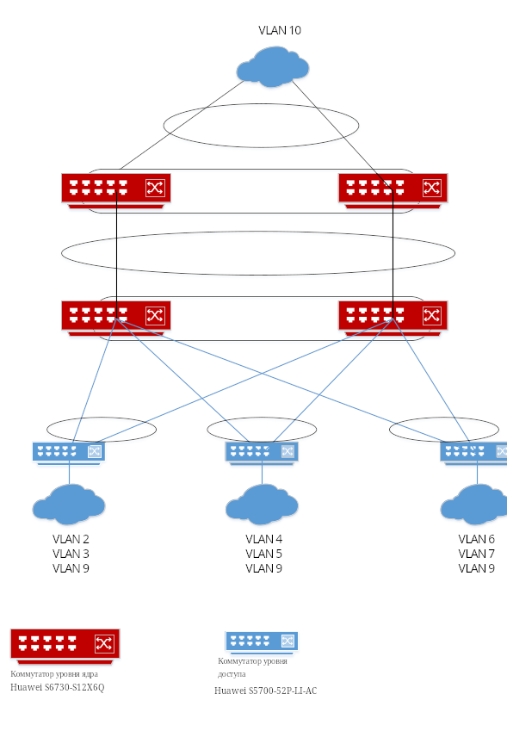
Рисунок 16 – Архитектура проектируемой ЛВС

4.2 Технологии передачи данных. Комплекс технических средств ЛВС
Технологии передачи данных, применяемые в ЛВС:
А) Gigabit Ethernet: IEEE 802.3ab (1000BASE-T) – для подключения конечных пользователей, желательно использование оборудования, поддерживающего автоопределение скорости;
Б) 10 Gigabit Ethernet: IEEE 802.3ae (10GBASE-SR) – для организации магистральных межкоммутаторных линий связи.
В) 10 Gigabit Ethernet: IEEE 802.3ае (10GBASE-SR) – для подключения серверных мощностей.
В качестве технических средств в данном проекте будет использовано сетевое оборудования компании Huawei.

4.3 Структурная схема ЛВС
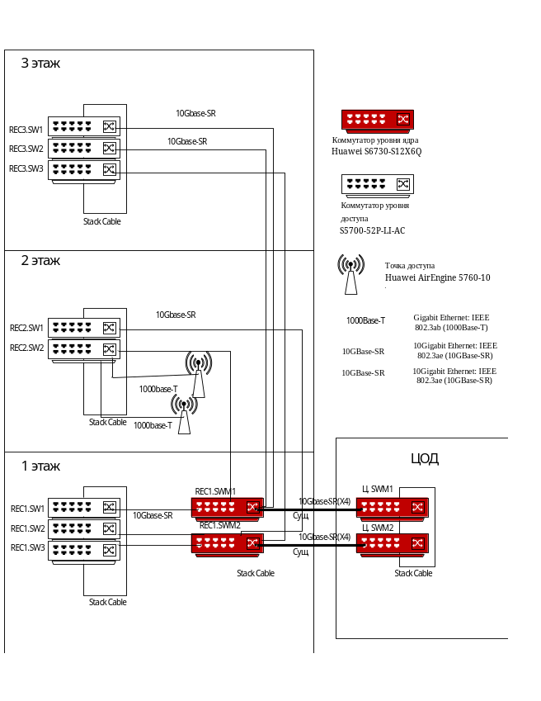
Рисунок 17 – Схема ЛВС

5 Логическая структура сети

5.1 Структуризация VLAN
Логическая структура сети построена на основе количества отделов организации. Все этажи комплекса содержат группы пользователей каждого из отделов.
Для пользователей точек беспроводного доступа выделяется VLAN 9, который также организуется с применением нетегированных портов коммутатора, предназначенных для подключения точек доступа.
Для отделов выделяются VLAN со 2 по 8, организующие логическое соединение портов рабочих мест помещений отделов с помощью стековых коммутаторов.
Серверные мощности ЦОДа объединены в сеть VLAN10.
VLAN1 используется для управления сетевыми устройствами.
Для передачи трафика нескольких VLAN между сегментами сети применяются транки, настроенные на портах магистральных соединений.

5.2 Схема IP-адресации
В таблице 13 представлена информация об IP-адресации в ЛВС.
VLAN ID | Блок IP-адресов сети
1 | 192.168.11.0/24
2 | 192.168.12.0/24
3 | 192.168.13.0/24
4 | 192.168.14.0/24
5 | 192.168.15.0/24
6 | 192.168.16.0/24
7 | 192.168.17.0/24
8 | 192.168.18.0/24
9 | 192.168.19.0/24
10 | 192.168.20.0/24
Таблица 13 – IP-адресация

6 Активное коммуникационное оборудование

6.1 Спецификация активного оборудования
Перечень активного оборудования представлен в таблице 14.
Таблица 14 – Перечень активного оборудования
Позиция | Наименование и техническая характеристика | Код оборудования изделия, материала | Завод изготовитель | Единица измерения | Количество | Масса, единицы, кг | Примечание | Позиция
1 | 2 | 4 | 5 | 6 | 7 | 8 | 9 | 1
1 | Стекируемый управляемый коммутатор | S1730S-S48P4S-A | Huawei | шт | 9 | 4,54 | 1U | 1
2 | Маршрутизирующий коммутатор | S6730-S12X6Q | Huawei | шт | 1 |  | 1U | 2
3 | Совместимый 10GBASE-BX10-U BiDi SFP+ Модуль 1270nm-TX/1330nm-RX 10km DOM | SFP-10G-BXU1 | Huawei | шт | 9 |  |  | 3
4 | Совместимый 40GBASE-CSR4 QSFP+ Модуль 850nm 400m MTP/MPO DOM | QSFP-40G-CSR4 | Huawei | шт | 1 |  |  | 4
5 | Источник бесперебойного питания APC Smart-UPS | SMC3000R2I-RS | APC | шт | 1 | 41 | 2U | 5
6 | Источник бесперебойного питания Smart King RT | SRT-1500A LCD | POWERCOM | шт | 2 |  | 2U | 6

Спецификация коммутатора Huawei S5700-52P-LI-AC
представлена в таблице 15.

Таблица 15 – Спецификация коммутатора Huawei S5700-52P-LI-AC
Характеристика | Значение
Тип коммутатора | Управляемый (Layer 2)
Возможность установки в стойку | есть
Тип разъемов | RJ-45, SFP
Количество LAN портов | 48 шт + 4 (GiB)
Тип LAN портов | 10/100/1000 Base-TX (1000 мбит/с)
Количество uplink-портов | 4 шт
Тип uplink-портов | SFP+(10G)
Протоколы Ethernet | IEEE 802.3a, IEEE 802.3ab, IEEE 802.3u
Поддержка IPv6 | Есть
Поддержка PoE /PoE+ | Есть

Спецификация маршрутизирующего коммутатора Huawei S5732-H24S6Q представлена в таблице 16.

Таблица 16 – Спецификация коммутатора S5732-H24S6Q
Характеристика | Значение
Тип коммутатора | Уровень 3
Возможность установки в стойку | есть
Тип разъемов | SFP+
Количество портов | 12 шт
Тип портов | 1/10G
Протоколы Ethernet | IEEE 802.3z, IEEE 802.3ah, IEEE 802.3ае
Поддержка IPv6 | Есть
Поддержка PoE /PoE+ | Есть

6.2 Схемы установки активного оборудования в телекоммуникационных шкафах

Схемы установки активного оборудования в каждом из телекоммуникационных шкафов представлены в пункте 2.10 «Схемы коммуникационных шкафов».

Спецификация Wi-Fi Точка доступа Huawei AirEngine 5760-10
представлена в таблице 17
Таблица 17 – Спецификация Точка доступа Huawei AirEngine 5760-10
Характеристика | Значение
Тип устройства | Wi-Fi точка доступа
Стандарт беспроводной связи | IEEE 802.11a, IEEE 802.11ac, IEEE 802.11b, IEEE 802.11g, IEEE 802.11n
Максимальная скорость беспроводного соединения | 433 Мбит/с
Диапазон частот Wi-Fi | 2,4 ГГц, 5 ГГц
Количество антенн | 4 внутренние
Защита информации | WEP, WPA, WPA2, 802.1x
Режим повторителя | Есть
Web-интерфейс управления | Есть
Поддержка PoE | Есть
Количество LAN портов | 1
Тип LAN портов | 10/100/1000Base-TX (1000 мбит/с)
Радиус wi-fi зоны | До 100м.

6.2 Схемы установки активного оборудования в телекоммуникационных шкафах
Схемы установки активного оборудования в каждом из телекоммуникационных шкафов представлены в пункте 2.10 «Схемы коммуникационных шкафов».

7 Схема управления сетью

7.1 Пояснительная записка
Для обеспечения возможности управления сетью при первоначальной настройке необходимо задать IP-адреса маршрутизирующих коммутаторов и точек беспроводного доступа.
IP-адреса маршрутизирующих коммутаторов первого этажа: 192.168.11.1 - 192.168.11.3
IP-адреса маршрутизирующих коммутаторов второго этажа: 192.168.11.4 - 192.168.11.5
IP-адреса маршрутизирующих коммутаторов третьего этажа: 192.168.11.6 - 192.168.11.8
IP-адреса точек беспроводного доступа: 192.168.11.9 - 192.168.11.10
Для дальнейшего администрирования сети может применяться web-интерфейс, доступный для каждого из описанных выше устройств из браузера по назначенному IP-адресу.
Управление коммутаторами также доступно из консоли Telnet.

Заключение
В ходе выполнения работы было осуществлено построение проекта корпоративной сети организации, размещенной в административно-бытовом здании, в результате были решены следующие задачи:
- изучены требования к архитектуре сети, внешним вводам, безопасности, надежности и производительности;
- задана схема IP–адресации VLAN;
- описана логическая структура сети и активного коммуникационного оборудования;
- осуществлен выбор активного и пассивного коммутационного оборудования;
- размещены активное и пассивное оборудование и рабочие места в соответствии с требованиями технического задания;
- спроектирована СКС;
- структурирована локальная вычислительная сеть с помощью VLAN.

Список источников
1. Основы структурированных кабельных систем/Самарский П. А. - М.: Компания АйТи; ДМК Пресс, 2005. - 216+12 с.: ил.
2. Проектирование и расчет структурированных кабельных систем и их компонентов, Семенов А.Б.,ДМК ПРЕСС, Компания АйТи, 415 с, 2003г.
3. ГОСТ Р 53246— 2008.
4. Стандарт ANSI/TIA/EIA-569-A (Февраль 1998). Стандарт телекоммуникационных трасс и пространств коммерческих зданий.
5. Семенов А.Б. Администрирование структурированных кабельных систем. НОУДПО «Институт АйТи» – М.: ДМК Пресс; М.: Компания АйТи, 2009. – 192 с.: ил.
6. Олифер В.Г. , Олифер Н.А. Компьютерные сети. Принципы, технологии, протоколы. Издание 4-ое., 2010 .- 943 с.
7. ГОСТ 19.201-78 Техническое задание, требования к содержанию и оформлению
8. ГОСТ 34.602-89 Информационная технология. Комплекс стандартов на автоматизированные системы. Техническое задание на создание автоматизированной системы.

Приложение 1. Кабельный журнал
Кабельный журнал подключения рабочих мест представлен в таблице 1.
Таблица 1. Кабельный журнал подключения рабочих мест
№ | Идентификатор монтажного шкафа | Идентификатор коммутационной панели | № порта на комму-тационной панели | Маркировка порта на коммутационной панели | Идентификатор помещения | № розетки в помещении | Маркировка порта в комнате | Тип кабеля | Длина кабеля
1 | REC3 | ПП1 | 1 | 1.1.1 | 1 | 1.1 | REC3.ПП1.1 | U/UTP | 30
2 | REC3 | ПП1 | 2 | 1.2.1 | 1 | 2.1 | REC3.ПП1.2 | U/UTP | 30
3 | REC3 | ПП1 | 3 | 1.3.1 | 1 | 3.1 | REC3.ПП1.3 | U/UTP | 30
4 | REC3 | ПП1 | 4 | 1.4.1 | 1 | 4.1 | REC3.ПП1.4 | U/UTP | 30
5 | REC3 | ПП1 | 5 | 1.5.1 | 1 | 5.1 | REC3.ПП1.5 | U/UTP | 30
6 | REC3 | ПП1 | 6 | 1.6.1 | 1 | 6.1 | REC3.ПП1.6 | U/UTP | 30
7 | REC3 | ПП1 | 7 | 1.7.1 | 1 | 7.1 | REC3.ПП1.7 | U/UTP | 30
8 | REC3 | ПП1 | 8 | 2.1.1 | 2 | 1.1 | REC3.ПП1.8 | U/UTP | 30
9 | REC3 | ПП1 | 9 | 2.2.1 | 2 | 2.1 | REC3.ПП1.9 | U/UTP | 30
10 | REC3 | ПП1 | 10 | 2.3.1 | 2 | 3.1 | REC3.ПП1.10 | U/UTP | 30
11 | REC3 | ПП1 | 11 | 2.4.1 | 2 | 4.1 | REC3.ПП1.11 | U/UTP | 30
12 | REC3 | ПП1 | 12 | 2.5.1 | 2 | 5.1 | REC3.ПП1.12 | U/UTP | 30
13 | REC3 | ПП1 | 13 | 2.6.1 | 2 | 6.1 | REC3.ПП1.13 | U/UTP | 30
14 | REC3 | ПП1 | 14 | 2.7.1 | 2 | 7.1 | REC3.ПП1.14 | U/UTP | 30
15 | REC3 | ПП1 | 15 | 2.8.1 | 2 | 8.1 | REC3.ПП1.15 | U/UTP | 15
16 | REC3 | ПП1 | 16 | 2.9.1 | 2 | 9.1 | REC3.ПП1.16 | U/UTP | 15
17 | REC3 | ПП1 | 17 | 2.10.1 | 2 | 10.1 | REC3.ПП1.17 | U/UTP | 15
18 | REC3 | ПП1 | 18 | 2.11.1 | 2 | 11.1 | REC3.ПП1.18 | U/UTP | 15
...
193 | REC3 | ПП5 | 1 | 15.7.2 | 15 | 7.2 | REC3.ПП5.1 | U/UTP | 25
194 | REC3 | ПП5 | 2 | 16.1.2 | 16 | 1.2 | REC3.ПП5.2 | U/UTP | 25

478 | REC1 | ПП3 | 2 | 1.1.2 | 1 | 1.2 | REC1.ПП3.2 | U/UTP | 30
479 | REC1 | ПП3 | 3 | 1.2.2 | 1 | 2.2 | REC1.ПП3.3 | U/UTP | 30
480 | REC1 | ПП3 | 4 | 1.3.2 | 1 | 3.2 | REC1.ПП3.4 | U/UTP | 30
481 | REC1 | ПП3 | 5 | 1.4.2 | 1 | 4.2 | REC1.ПП3.5 | U/UTP | 30
482 | REC1 | ПП3 | 6 | 1.5.2 | 1 | 5.2 | REC1.ПП3.6 | U/UTP | 30
483 | REC1 | ПП3 | 7 | 1.6.2 | 1 | 6.2 | REC1.ПП3.7 | U/UTP | 30
484 | REC1 | ПП3 | 8 | 1.7.2 | 1 | 7.2 | REC1.ПП3.8 | U/UTP | 30
485 | REC1 | ПП3 | 9 | 2.1.2 | 2 | 1.2 | REC1.ПП3.9 | U/UTP | 30
486 | REC1 | ПП3 | 10 | 2.2.2 | 2 | 2.2 | REC1.ПП3.10 | U/UTP | 30
487 | REC1 | ПП3 | 11 | 2.3.2 | 2 | 3.2 | REC1.ПП3.11 | U/UTP | 30
488 | REC1 | ПП3 | 12 | 2.4.2 | 2 | 4.2 | REC1.ПП3.12 | U/UTP | 30
489 | REC1 | ПП3 | 13 | 2.5.2 | 2 | 5.2 | REC1.ПП3.13 | U/UTP | 30
490 | REC1 | ПП3 | 14 | 2.6.2 | 2 | 6.2 | REC1.ПП3.14 | U/UTP | 30
491 | REC1 | ПП3 | 15 | 2.7.2 | 2 | 7.2 | REC1.ПП3.15 | U/UTP | 30
492 | REC1 | ПП3 | 16 | 2.8.2 | 2 | 8.2 | REC1.ПП3.16 | U/UTP | 15
493 | REC1 | ПП3 | 17 | 2.9.2 | 2 | 9.2 | REC1.ПП3.17 | U/UTP | 15
494 | REC1 | ПП3 | 18 | 2.10.2 | 2 | 10.2 | REC1.ПП3.18 | U/UTP | 15
495 | REC1 | ПП3 | 19 | 2.11.2 | 2 | 11.2 | REC1.ПП3.19 | U/UTP | 15
496 | REC1 | ПП3 | 20 | 2.12.2 | 2 | 12.2 | REC1.ПП3.20 | U/UTP | 15
497 | REC1 | ПП3 | 21 | 3.1.1 | 3 | 1.1 | REC1.ПП3.21 | U/UTP | 15
498 | REC1 | ПП3 | 22 | 3.2.2 | 3 | 2.2 | REC1.ПП3.22 | U/UTP | 15
499 | REC1 | ПП3 | 23 | 3.3.2 | 3 | 3.2 | REC1.ПП3.23 | U/UTP | 15
500 | REC1 | ПП3 | 24 | 3.4.2 | 3 | 4.2 | REC1.ПП3.24 | U/UTP | 15
501 | REC1 | ПП3 | 25 | 3.5.2 | 3 | 5.2 | REC1.ПП3.25 | U/UTP | 15
502 | REC1 | ПП3 | 26 | 3.6.2 | 3 | 6.2 | REC1.ПП3.26 | U/UTP | 15
503 | REC1 | ПП3 | 27 | 3.7.2 | 3 | 7.2 | REC1.ПП3.27 | U/UTP | 15
504 | REC1 | ПП3 | 28 | 3.8.2 | 3 | 8.2 | REC1.ПП3.28 | U/UTP | 15
505 | REC1 | ПП3 | 29 | 3.9.2 | 3 | 9.2 | REC1.ПП3.29 | U/UTP | 15
506 | REC1 | ПП3 | 30 | 3.10.2 | 3 | 10.2 | REC1.ПП3.30 | U/UTP | 15
507 | REC1 | ПП3 | 31 | 3.11.2 | 3 | 11.2 | REC1.ПП3.31 | U/UTP | 15
508 | REC1 | ПП3 | 32 | 3.12.2 | 3 | 12.2 | REC1.ПП3.32 | U/UTP | 15
509 | REC1 | ПП3 | 33 | 4.1.2 | 4 | 1.2 | REC1.ПП3.33 | U/UTP | 15
510 | REC1 | ПП3 | 34 | 4.2.2 | 4 | 2.2 | REC1.ПП3.34 | U/UTP | 15
511 | REC1 | ПП3 | 35 | 4.3.2 | 4 | 3.2 | REC1.ПП3.35 | U/UTP | 15
512 | REC1 | ПП3 | 36 | 4.4.2 | 4 | 4.2 | REC1.ПП3.36 | U/UTP | 15
513 | REC1 | ПП3 | 37 | 5.1.2 | 5 | 1.2 | REC1.ПП3.37 | U/UTP | 15
514 | REC1 | ПП3 | 38 | 5.2.2 | 5 | 2.2 | REC1.ПП3.38 | U/UTP | 15
515 | REC1 | ПП3 | 39 | 5.3.2 | 5 | 3.2 | REC1.ПП3.39 | U/UTP | 15
516 | REC1 | ПП3 | 40 | 6.1.2 | 6 | 1.2 | REC1.ПП3.40 | U/UTP | 25
517 | REC1 | ПП3 | 41 | 6.2.2 | 6 | 2.2 | REC1.ПП3.41 | U/UTP | 25
518 | REC1 | ПП3 | 42 | 6.3.2 | 6 | 3.2 | REC1.ПП3.42 | U/UTP | 25
519 | REC1 | ПП3 | 43 | 6.4.2 | 6 | 4.2 | REC1.ПП3.43 | U/UTP | 25
520 | REC1 | ПП3 | 44 | 6.5.2 | 6 | 5.2 | REC1.ПП3.44 | U/UTP | 25
521 | REC1 | ПП3 | 45 | 6.6.2 | 6 | 6.2 | REC1.ПП3.45 | U/UTP | 25
522 | REC1 | ПП3 | 46 | 6.7.2 | 6 | 7.2 | REC1.ПП3.46 | U/UTP | 25
523 | REC1 | ПП3 | 47 | 6.8.2 | 6 | 8.2 | REC1.ПП3.47 | U/UTP | 25
524 | REC1 | ПП3 | 48 | 6.9.2 | 6 | 9.2 | REC1.ПП3.48 | U/UTP | 25
525 | REC1 | ПП4 | 1 | 6.10.2 | 6 | 10.2 | REC1.ПП4.1 | U/UTP | 20
526 | REC1 | ПП4 | 2 | 7.1.2 | 7 | 1.2 | REC1.ПП4.2 | U/UTP | 20
527 | REC1 | ПП4 | 3 | 7.2.2 | 7 | 2.2 | REC1.ПП4.3 | U/UTP | 20
528 | REC1 | ПП4 | 4 | 7.3.2 | 7 | 3.2 | REC1.ПП4.4 | U/UTP | 20
529 | REC1 | ПП4 | 5 | 8.1.2 | 8 | 1.2 | REC1.ПП4.5 | U/UTP | 20
530 | REC1 | ПП4 | 6 | 8.2.2 | 8 | 2.2 | REC1.ПП4.6 | U/UTP | 20
531 | REC1 | ПП4 | 7 | 9.1.2 | 9 | 1.2 | REC1.ПП4.7 | U/UTP | 20
532 | REC1 | ПП4 | 8 | 9.2.2 | 9 | 2.2 | REC1.ПП4.8 | U/UTP | 20
533 | REC1 | ПП4 | 9 | 9.3.2 | 9 | 3.2 | REC1.ПП4.9 | U/UTP | 20
534 | REC1 | ПП4 | 10 | 9.4.2 | 9 | 4.2 | REC1.ПП4.10 | U/UTP | 20
535 | REC1 | ПП4 | 11 | 9.5.2 | 9 | 5.2 | REC1.ПП4.11 | U/UTP | 20
536 | REC1 | ПП4 | 12 | 9.6.2 | 9 | 6.2 | REC1.ПП4.12 | U/UTP | 20
537 | REC1 | ПП4 | 13 | 9.7.2 | 9 | 7.2 | REC1.ПП4.13 | U/UTP | 20
538 | REC1 | ПП4 | 14 | 9.8.2 | 9 | 8.2 | REC1.ПП4.14 | U/UTP | 20
539 | REC1 | ПП4 | 15 | 9.9.2 | 9 | 9.2 | REC1.ПП4.15 | U/UTP | 20
540 | REC1 | ПП4 | 16 | 9.10.2 | 9 | 10.2 | REC1.ПП4.16 | U/UTP | 20
541 | REC1 | ПП4 | 17 | 9.11.2 | 9 | 11.2 | REC1.ПП4.17 | U/UTP | 20
542 | REC1 | ПП4 | 18 | 10.1.2 | 10 | 1.2 | REC1.ПП4.18 | U/UTP | 20
543 | REC1 | ПП4 | 19 | 10.2.2 | 10 | 2.2 | REC1.ПП4.19 | U/UTP | 20
544 | REC1 | ПП4 | 20 | 10.3.2 | 10 | 3.2 | REC1.ПП4.20 | U/UTP | 20
545 | REC1 | ПП4 | 21 | 10.4.2 | 10 | 4.2 | REC1.ПП4.21 | U/UTP | 20
546 | REC1 | ПП4 | 22 | 10.5.2 | 10 | 5.2 | REC1.ПП4.22 | U/UTP | 20
547 | REC1 | ПП4 | 23 | 10.6.2 | 10 | 6.2 | REC1.ПП4.23 | U/UTP | 20
548 | REC1 | ПП4 | 24 | 10.7.2 | 10 | 7.2 | REC1.ПП4.24 | U/UTP | 20
549 | REC1 | ПП4 | 25 | 10.8.2 | 10 | 8.2 | REC1.ПП4.25 | U/UTP | 20
550 | REC1 | ПП4 | 26 | 10.9.2 | 10 | 9.2 | REC1.ПП4.26 | U/UTP | 20
551 | REC1 | ПП4 | 27 | 10.10.2 | 10 | 10.2 | REC1.ПП4.27 | U/UTP | 20
552 | REC1 | ПП4 | 28 | 10.11.2 | 10 | 11.2 | REC1.ПП4.28 | U/UTP | 25
553 | REC1 | ПП4 | 29 | 11.1.2 | 11 | 1.2 | REC1.ПП4.29 | U/UTP | 25
554 | REC1 | ПП4 | 30 | 11.2.2 | 11 | 2.2 | REC1.ПП4.30 | U/UTP | 25
555 | REC1 | ПП4 | 31 | 11.3.2 | 11 | 3.2 | REC1.ПП4.31 | U/UTP | 25
556 | REC1 | ПП4 | 32 | 11.4.2 | 11 | 4.2 | REC1.ПП4.32 | U/UTP | 25
557 | REC1 | ПП4 | 33 | 11.5.2 | 11 | 5.2 | REC1.ПП4.33 | U/UTP | 25
558 | REC1 | ПП4 | 34 | 11.6.2 | 11 | 6.2 | REC1.ПП4.34 | U/UTP | 25
559 | REC1 | ПП4 | 35 | 11.7.2 | 11 | 7.2 | REC1.ПП4.35 | U/UTP | 25
560 | REC1 | ПП4 | 36 | 11.8.2 | 11 | 8.2 | REC1.ПП4.36 | U/UTP | 25
561 | REC1 | ПП4 | 37 | 11.9.2 | 11 | 9.2 | REC1.ПП4.37 | U/UTP | 25
562 | REC1 | ПП4 | 38 | 12.1.2 | 12 | 1.2 | REC1.ПП4.38 | U/UTP | 25
563 | REC1 | ПП4 | 39 | 12.2.2 | 12 | 2.2 | REC1.ПП4.39 | U/UTP | 25
564 | REC1 | ПП4 | 40 | 12.3.2 | 12 | 3.2 | REC1.ПП4.40 | U/UTP | 25
565 | REC1 | ПП4 | 41 | 13.1.2 | 13 | 1.2 | REC1.ПП4.41 | U/UTP | 25
566 | REC1 | ПП4 | 42 | 14.1.2 | 14 | 1.2 | REC1.ПП4.42 | U/UTP | 25
567 | REC1 | ПП4 | 43 | 15.1.2 | 15 | 1.2 | REC1.ПП4.43 | U/UTP | 25
568 | REC1 | ПП4 | 44 | 15.2.2 | 15 | 2.2 | REC1.ПП4.44 | U/UTP | 25
569 | REC1 | ПП4 | 45 | 15.3.2 | 15 | 3.2 | REC1.ПП4.45 | U/UTP | 25
570 | REC1 | ПП4 | 46 | 15.4.2 | 15 | 4.2 | REC1.ПП4.46 | U/UTP | 25
571 | REC1 | ПП4 | 47 | 15.5.2 | 15 | 5.2 | REC1.ПП4.47 | U/UTP | 25
572 | REC1 | ПП4 | 48 | 15.6.2 | 15 | 6.2 | REC1.ПП4.48 | U/UTP | 25
573 | REC1 | ПП5 | 1 | 15.7.2 | 15 | 7.2 | REC1.ПП5.1 | U/UTP | 25
574 | REC1 | ПП5 | 2 | 16.1.2 | 16 | 1.2 | REC1.ПП5.2 | U/UTP | 25

Кабельный журнал оптической магистрали представлен в таблице 2.
Таблица 2 – Кабельный журнал оптической магистрали
Тип ком-мутационной панели | Иденти-фикатор монтаж-ного шка-фа | № ком-мутаци- онной панели в шкафу | № порта на ком-мутаци- онной панели | Маркировка порта на ком- мутационной панели | Тип ком-мутационной панели | Иденти-фикатор монтаж-ного шкафа | № ком-мутаци- онной панели в шкафу | № порта на ком-мутаци- онной панели | Маркировка порта на ком- мутационной панели | Тип кабеля | Длина кабеля, м
Оптическая коммутационная коробка | REC3 | ОК1 | 1 | REC1.ОК1.1 | Оптическая коммутационная коробка | REC1 | ОК1 | 1 | REC3.ОК1.1 | FO-DT-IN/OUT-503-12-LSZH-BK | 30
Оптическая коммутационная коробка | REC3 | ОК1 | 2 | REC1.ОК1.2 | Оптическая коммутационная коробка | REC1 | ОК1 | 2 | REC3.ОК1.2 | FO-DT-IN/OUT-503-12-LSZH-BK | 30
Оптическая коммутационная коробка | REC3 | ОК1 | 3 | REC1.ОК1.3 | Оптическая коммутационная коробка | REC1 | ОК1 | 3 | REC3.ОК1.3 | FO-DT-IN/OUT-503-12-LSZH-BK | 30
Оптическая коммутационная коробка | REC3 | ОК1 | 4 | REC1.ОК1.4 | Оптическая коммутационная коробка | REC1 | ОК1 | 4 | REC3.ОК1.4 | FO-DT-IN/OUT-503-12-LSZH-BK | 30
Оптическая коммутационная коробка | REC3 | ОК1 | 5 | REC1.ОК1.5 | Оптическая коммутационная коробка | REC1 | ОК1 | 5 | REC3.ОК1.5 | FO-DT-IN/OUT-503-12-LSZH-BK | 30
Оптическая коммутационная коробка | REC3 | ОК1 | 6 | REC1.ОК1.6 | Оптическая коммутационная коробка | REC1 | ОК1 | 6 | REC3.ОК1.6 | FO-DT-IN/OUT-503-12-LSZH-BK | 30
Оптическая коммутационная коробка | REC3 | ОК1 | 7 | REC1.ОК1.7 | Оптическая коммутационная коробка | REC1 | ОК1 | 7 | REC3.ОК1.7 | FO-DT-IN/OUT-503-12-LSZH-BK | 30
Оптическая коммутационная коробка | REC3 | ОК1 | 8 | REC1.ОК1.8 | Оптическая коммутационная коробка | REC1 | ОК1 | 8 | REC3.ОК1.8 | FO-DT-IN/OUT-503-12-LSZH-BK | 30
Оптическая коммутационная коробка | REC2 | ОК1 | 1 | REC1.ОК1.9 | Оптическая коммутационная коробка | REC1 | ОК1 | 9 | REC2.ОК1.1 | FO-DT-IN/OUT-503-12-LSZH-BK | 20
Оптическая коммутационная коробка | REC2 | ОК1 | 2 | REC1.ОК1.10 | Оптическая коммутационная коробка | REC1 | ОК1 | 10 | REC2.ОК1.2 | FO-DT-IN/OUT-503-12-LSZH-BK | 20
Оптическая коммутационная коробка | REC2 | ОК1 | 3 | REC1.ОК1.11 | Оптическая коммутационная коробка | REC1 | ОК1 | 11 | REC2.ОК1.3 | FO-DT-IN/OUT-503-12-LSZH-BK | 20
Оптическая коммутационная коробка | REC2 | ОК1 | 4 | REC1.ОК1.12 | Оптическая коммутационная коробка | REC1 | ОК1 | 12 | REC2.ОК1.4 | FO-DT-IN/OUT-503-12-LSZH-BK | 20
Оптическая коммутационная коробка | REC2 | ОК1 | 5 | REC1.ОК1.13 | Оптическая коммутационная коробка | REC1 | ОК1 | 13 | REC2.ОК1.5 | FO-DT-IN/OUT-503-12-LSZH-BK | 20
Оптическая коммутационная коробка | REC2 | ОК1 | 6 | REC1.ОК1.14 | Оптическая коммутационная коробка | REC1 | ОК1 | 14 | REC2.ОК1.6 | FO-DT-IN/OUT-503-12-LSZH-BK | 20
Оптическая коммутационная коробка | REC2 | ОК1 | 7 | REC1.ОК1.15 | Оптическая коммутационная коробка | REC1 | ОК1 | 15 | REC2.ОК1.7 | FO-DT-IN/OUT-503-12-LSZH-BK | 20
Оптическая коммутационная коробка | REC2 | ОК1 | 8 | REC1.ОК1.16 | Оптическая коммутационная коробка | REC1 | ОК1 | 16 | REC2.ОК1.8 | FO-DT-IN/OUT-503-12-LSZH-BK | 20
Оптическая коммутационная коробка | ЦОД | ОК1 | 1 | REC1.ОК2.1 | Оптическая коммутационная коробка | REC1 | ОК2 | 1 | ЦОД.ОК1.1 | FO-SRA-OUT-50-16-PE-BK | 10
Оптическая коммутационная коробка | ЦОД | ОК1 | 2 | REC1.ОК2.2 | Оптическая коммутационная коробка | REC1 | ОК2 | 2 | ЦОД.ОК1.2 | FO-SRA-OUT-50-16-PE-BK | 10
Оптическая коммутационная коробка | ЦОД | ОК1 | 3 | REC1.ОК2.3 | Оптическая коммутационная коробка | REC1 | ОК2 | 3 | ЦОД.ОК1.3 | FO-SRA-OUT-50-16-PE-BK | 10
Оптическая коммутационная коробка | ЦОД | ОК1 | 4 | REC1.ОК2.4 | Оптическая коммутационная коробка | REC1 | ОК2 | 4 | ЦОД.ОК1.4 | FO-SRA-OUT-50-16-PE-BK | 10
Оптическая коммутационная коробка | ЦОД | ОК1 | 5 | REC1.ОК2.5 | Оптическая коммутационная коробка | REC1 | ОК2 | 5 | ЦОД.ОК1.5 | FO-SRA-OUT-50-16-PE-BK | 10
Оптическая коммутационная коробка | ЦОД | ОК1 | 6 | REC1.ОК2.6 | Оптическая коммутационная коробка | REC1 | ОК2 | 6 | ЦОД.ОК1.6 | FO-SRA-OUT-50-16-PE-BK | 10
Оптическая коммутационная коробка | ЦОД | ОК1 | 7 | REC1.ОК2.7 | Оптическая коммутационная коробка | REC1 | ОК2 | 7 | ЦОД.ОК1.7 | FO-SRA-OUT-50-16-PE-BK | 10
Оптическая коммутационная коробка | ЦОД | ОК1 | 8 | REC1.ОК2.8 | Оптическая коммутационная коробка | REC1 | ОК2 | 8 | ЦОД.ОК1.8 | FO-SRA-OUT-50-16-PE-BK | 10

Приложение 2. Таблица соединений и подключений
Таблица соединений и подключений представлена в таблице 1.
Таблица 1 – Соединения и подключения
№ | Откуда |  |  |  | Тип соединения | Куда |  |  |  | Тип кабеля | Примечания
№ | Идентификатор оборудования | Тип порта | Идентификатор порта | Разъем | Тип соединения | Идентификатор оборудования | Тип порта | Идентификатор порта | Разъем | Тип кабеля | Примечания
1 | REC3.SW1 | 10GSR | G1 | LC | Магистральный FO MM кабель | REC1.SWM1 | 10GSR | G1 | LC | Multi Mode Fiber Optic | Внутренняя магистраль
2 | REC3.SW2 | 10GSR | G1 | LC | Магистральный FO MM кабель | REC1.SWM1 | 10GSR | G2 | LC | Multi Mode Fiber Optic | Внутренняя магистраль
2 | REC3.SW3 | 10GSR | G1 | LC | Магистральный FO MM кабель | REC1.SWM2 | 10GSR | G1 | LC | Multi Mode Fiber Optic | Внутренняя магистраль
3 | REC3.SW1 | Stacking port | S1 | Stacking port | Стек коммутаторов | REC3.SW2 | Stacking port | S2 | Stacking port | Стекирующий кабель | Стек коммутаторов
4 | REC3.SW2 | Stacking port | S1 | Stacking port | Стек коммутаторов | REC3.SW3 | Stacking port | S2 | Stacking port | Стекирующий кабель | Стек коммутаторов
5 | REC3.SW3 | Stacking port | S1 | Stacking port | Стек коммутаторов | REC3.SW1 | Stacking port | S2 | Stacking port | Стекирующий кабель | Стек коммутаторов
6 | REC3.SW1 | GE | 1…48 | RJ-45 | СКС | - | - | - | RJ-45 | U/UTP | Подключение пользователей 3 этажа
7 | REC3.SW2 | GE | 1…48 | RJ-45 | СКС | - | - | - | RJ-45 | U/UTP | Подключение пользователей 3 этажа
8 | REC3.SW3 | GE | 2-24 резерв | RJ-45 | СКС | - | - | - | RJ-45 | U/UTP | Резерв
9 | REC3.SW3 | GE | 1 | RJ-45 | СКС | - | - | - | RJ-45 | U/UTP | Подключение пользователей 3 этажа
10 | REC2.SW1 | 10GSR | G1 | LC | Магистральный FO MM кабель | REC1.SWM1 | 10GSR | G3 | LC | Multi Mode Fiber Optic | Внутренняя магистраль
11 | REC2.SW2 | 10GSR | G1 | LC | Магистральный FO MM кабель | REC1.SWM2 | 10GSR | G2 | LC | Multi Mode Fiber Optic | Внутренняя магистраль
12 | REC2.SW1 | Stacking port | S1 | Stacking port | Стек коммутаторов | REC3.SW2 | Stacking port | S2 | Stacking port | Стекирующий кабель | Стек коммутаторов
13 | REC2.SW2 | Stacking port | S1 | Stacking port | Стек коммутаторов | REC3.SW1 | Stacking port | S2 | Stacking port | Стекирующий кабель | Стек коммутаторов
14 | REC2.SW1 | GE | 1…48 | RJ-45 | СКС | - | - | - | RJ-45 | U/UTP | Подключение пользователей 2 этажа
15 | REC2.SW2 | GE | 1…43 | RJ-45 | СКС | - | - | - | RJ-45 | U/UTP | Подключение пользователей 2 этажа
16 | REC2.SW2 | GE | 44-46 резерв | RJ-45 | СКС | - | - | - | RJ-45 | U/UTP | Резерв
17 | REC2.SW2 | GE | 47-48 | RJ-45 | СКС | - | - | - | RJ-45 | U/UTP | Подключение WiFi
18 | REC1.SW1 | 10GSR | G1 | LC | Магистральный FO MM кабель | REC1.SWM1 | 10GSR | G4 | LC | Multi Mode Fiber Optic | Внутренняя магистраль
19 | REC1.SW2 | 10GSR | G1 | LC | Магистральный FO MM кабель | REC1.SWM1 | 10GSR | G5 | LC | Multi Mode Fiber Optic | Внутренняя магистраль
20 | REC1.SW3 | 10GSR | G1 | LC | Магистральный FO MM кабель | REC1.SWM2 | 10GSR | G3 | LC | Multi Mode Fiber Optic | Внутренняя магистраль
21 | REC1.SW1 | Stacking port | S1 | Stacking port | Стек коммутаторов | REC1.SW2 | Stacking port | S2 | Stacking port | Стекирующий кабель | Стек коммутаторов
22 | REC1.SW2 | Stacking port | S1 | Stacking port | Стек коммутаторов | REC1.SW3 | Stacking port | S2 | Stacking port | Стекирующий кабель | Стек коммутаторов
23 | REC1.SW3 | Stacking port | S1 | Stacking port | Стек коммутаторов | REC1.SW1 | Stacking port | S2 | Stacking port | Стекирующий кабель | Стек коммутаторов
24 | REC1.SW1 | GE | 1…48 | RJ-45 | СКС | - | - | - | RJ-45 | U/UTP | Подключение пользователей 1 этажа
25 | REC1.SW2 | GE | 1…48 | RJ-45 | СКС | - | - | - | RJ-45 | U/UTP | Подключение пользователей 1 этажа
26 | REC1.SW3 | GE | 2-24 резерв | RJ-45 | СКС | - | - | - | RJ-45 | U/UTP | Резерв
27 | REC1.SW3 | GE | 1 | RJ-45 | СКС | - | - | - | RJ-45 | U/UTP | Подключение пользователей 1 этажа
28 | REC1.SWM1 | 10GLR | G6 | LC | Магистральный FO SM кабель | ЦОД.SWM1 | 10GLR | G1 | LC | Single Mode Fiber Optic | Внешняя магистраль
29 | REC1.SWM1 | 10GLR | G7 | LC | Магистральный FO SM кабель | ЦОД.SWM1 | 10GLR | G2 | LC | Single Mode Fiber Optic | Внешняя магистраль
30 | REC1.SWM1 | 10GLR | G8 | LC | Магистральный FO SM кабель | ЦОД.SWM1 | 10GLR | G3 | LC | Single Mode Fiber Optic | Внешняя магистраль
31 | REC1.SWM1 | 10GLR | G9 | LC | Магистральный FO SM кабель | ЦОД.SWM1 | 10GLR | G4 | LC | Single Mode Fiber Optic | Внешняя магистраль
32 | REC1.SWM2 | 10GLR | G4 | LC | Магистральный FO SM кабель | ЦОД.SWM2 | 10GLR | G1 | LC | Single Mode Fiber Optic | Внешняя магистраль
33 | REC1.SWM2 | 10GLR | G5 | LC | Магистральный FO SM кабель | ЦОД.SWM2 | 10GLR | G2 | LC | Single Mode Fiber Optic | Внешняя магистраль
34 | REC1.SWM2 | 10GLR | G6 | LC | Магистральный FO SM кабель | ЦОД.SWM2 | 10GLR | G3 | LC | Single Mode Fiber Optic | Внешняя магистраль
35 | REC1.SWM2 | 10GLR | G7 | LC | Магистральный FO SM кабель | ЦОД.SWM2 | 10GLR | G4 | LC | Single Mode Fiber Optic | Внешняя магистраль
36 | REC1.SWM1 | Stacking port | S1 | Stacking port | Стекирующий кабель | REC1.SWM2 | Stacking port | S2 | Stacking port | Стекирующий кабель | Стек коммутаторов
37 | REC1.SWM2 | Stacking port | S1 | Stacking port | Стекирующий кабель | REC1.SWM1 | Stacking port | S2 | Stacking port | Стекирующий кабель | Стек коммутаторов

